
Вопрос туриста: Из какого отеля лучший вид на Колизей?
Ответ эксперта: Из отеля Hotel Palazzo Manfredi – Relais & Chateaux 5*.
Отель располагается в непосредственно близости достопримечательностей: Колизей и Римский форум, Базилика Св. Климента и Церковь Святых Четырёх Коронованных.
Из ресторана отеля и номеров открывается превосходный вид на Колизей.
Доступен для онлайн-бронирования с мгновенным подтверждением в системе City Travel
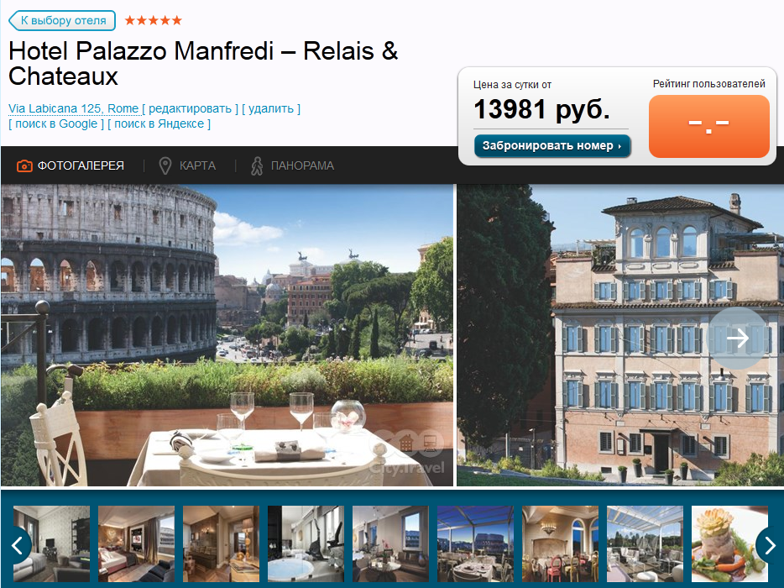

А Вы можете быстро ответить клиенту на подобный вопрос?
Пользуясь системой он-лайн бронирования City Travel, Вы легко сможете:
- сориентироваться в любом городе мира
- найти подходящий отель в нужном районе
- посмотреть панораму окрестностей отеля и фотографии интерьеров
Вы всегда сможете предложить клиенту именно то, что ему нужно.
Станьте экспертом сейчас!
Более подробно узнать о наших предложениях по работе с системой city.travel Вы можете в разделе сайта ТКП: http://www.tch.ru/rus/products/tourists/#4

У Вас есть вопросы?
Задавайте их по E-mail Shinova@tch.ru

